***Управление образования администрации Горноуральского городского округа***

***Муниципальное бюджетное дошкольное образовательное учреждение детский сад №16***

**«КОЛОБОК»**

**развлечение с элементами театрализации**

**для детей второй младшей группы (3-4 года)**

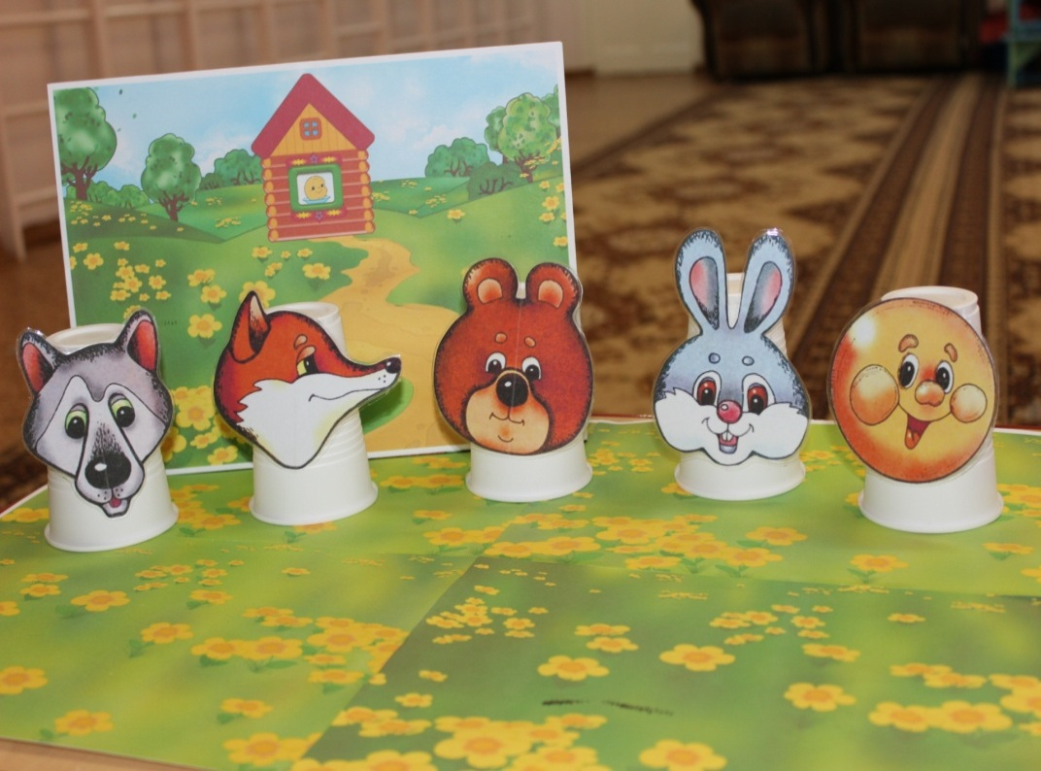

Автор: музыкальный руководитель

Коминова О.А.,

п. Новоасбест

**Конспект развлечения с элементами театрализации «Колобок»**

*для детей второй младшей группы (3-4 года)*

***Цель:***знакомить детей со средствами музыкальной выразительности.

***Задачи:***

- Учить различать средства музыкальной выразительности.

- Совершенствовать музыкально – ритмические навыки: самостоятельно начинать движение после вступления.

- Развивать эмоциональную отзывчивость на музыку, выразительное исполнение.

- Воспитывать доброжелательные отношения друг к другу.

***Планируемый результат:*** дети выполняют знакомые движения, умеют определять характер произведения, играют простой ритмический рисунок на любом музыкальном инструменте, проявляют творчество.

***Оборудование:*** настольный театр к сказке «Колобок», музыкальные инструменты, цветные платочки.

***Ход занятия:***

*Муз.рук:* Я вас приглашаю в театр. Проходите и занимайте свои места!

*(Дети проходят к своим местам. Муз.рук. напоминает детям о правильном положении корпуса стихотворением «Спинка-тростинка» М.Ю.Картушиной)*

Мы проверим спинку,

Спиночку-тростинку.

Вот она какая-

Спиночка прямая!

Сегодня я расскажу сказку, а вы мне будете помогать. А про кого эта сказка, догадайтесь! *(загадывает загадку)*

На сметане мешен,

На окошке стужен,

Круглый бок, румяный бок,

Покатился… (*дети отвечают: Колобок*)

Итак, слушайте внимательно. Испекла баба Колобок и положила его на окошко студиться. Надоело Колобку лежать, спрыгнул он с окна, через порог перекатился и поскакал по ступенькам вниз. Потом решил ещё вверх подняться и вниз спуститься…

Теперь мы своими звонкими голосочками поможем Колобку подняться и спуститься по ступенькам.

**Исполняется попевка «ПЕСЕНКА-ЛЕСЕНКА» *(на слог "скок")***

*Муз.рук:* Молодцы! Выкатился Колобок на улицу, а там птицы поют…

*(звучит фонограмма голосов птиц, дети встают в круг)*

Покатился Колобок и запел веселую песенку. Давайте мы ему поможем.

**Исполняется песня-танец «КОЛОБОК» Т.Морозовой**

(*Приложение № 1)*

*Муз.рук:* Катится Колобок, а навстречу ему…а кто, нам подскажет музыка?

*(Слушают пьесу "Зайка" муз. Красева. Дети должны узнать и охарактеризовать музыку)*

*Дети:* Заяц!

*Муз.рук:* Верно, ребята. Как вы догадались, что это зайчик?

*Дети:* Музыка веселая, прыгучая.

*Заяц (воспитатель):* Колобок, Колобок, я тебя съем!

*Муз.рук:* Не ешь Колобка, Заяц, а лучше посмотри, как наши дети играют на музыкальных инструментах.

**Исполняется «ТАНЕЦ С МУЗЫКАЛЬНЫМИ ИНСТРУМЕНТАМИ»** **р.н.мелодия «Полянка»** (*Приложение № 2)*

*Муз.рук:* Понравился тебе, Зайчика, танец?

*Заяц (воспитатель):* Ой, спасибо, порадовали! Так и быть, не трону Колобка!

*Муз.рук:* Поскакал Заяц в лес, а Колобок дальше покатился. Катится, катится, а навстречу ему идет (пауза)… кто? Нам подскажет музыка.

*(Узнать и охарактеризовать «волка» по исполняемой музыке)*

*Дети:* Волк!

*Муз.рук:* Да, ребята, а как вы догадались, что волк?

*Дети:* Музыка осторожная, страшная.

*Волк (воспитатель):* Колобок, Колобок, я тебя съем!

*Муз.рук:* Волк, не обижай Колобка. Он хороший, добрый, с ним надо дружить, как дружат наши ребята.

**Проводится пальчиковая гимнастика "ДРУЖНЫЕ РЕБЯТА"**

*(Приложение № 3)*

*Волк (воспитатель):* Дружные дети в вашем саду, так и быть не трону я тебя Колобок.

*Муз.рук:* Обрадовался Колобок и дальше покатился. Катится Колобок, катится, а навстречу ему (пауза)…кто? Слушаем внимательно музыку…

*(Узнать и охарактеризовать «медведя» по исполняемой музыке – «Медведь» М.Раухвергера)*

*Дети:* Медведь!

*Муз.рук:* Правильно, музыка тяжелая, медленная, неуклюжая.

*Медведь (воспитатель):* Колобок, Колобок, я тебя съем!

*Муз.рук:* Не ешь, Мишенька, Колобка, а лучше посмотри, как танцуют наши дети.

Порадуем Медведя?

**Исполняется танец «ПРИСЕДАЙ»**

*(Приложение № 4)*

*Медведь (воспитатель):* Хорошо танцуете, задорно. Ладно, не трону Колобка!

*Муз.рук:* Побрел Медведь в лес, а Колобок дальше покатился. Катится, катится, а навстречу ему Лиса!

*Лиса (воспитатель):* Колобок, Колобок, я тебя съем!

*Колобок (муз. рук.):* Не ешь меня, Лиса, я тебе песенку спою!

*Лиса (воспитатель):* Не хочу я песни слушать, а хочу тебя я скушать.

*Муз.рук (детям):* Тогда мы Лису перехитрим. Поиграем с ней в игру.

**Поводится игра «ПРЯТКИ»**

*(Во время игры нужно незаметно спрятать Колобка под платок. Лиса начинает искать Колобка.)*

*Лиса (воспитатель):* Засмотрелась я на вас, не заметила, куда Колобок делся!

*Муз.рук:* Молодцы, весело играли и Лису перехитрили! Бегала Лиса, бегала, искала Колобка, искала, да так ни с чем в лес и убежала. Вот и сказке конец, а кто слушал да помогал Колобку – молодец!

Понравилась вам музыкальная игра-сказка? Приходите в наш театр ещё, милости просим!

*Приложение № 1*

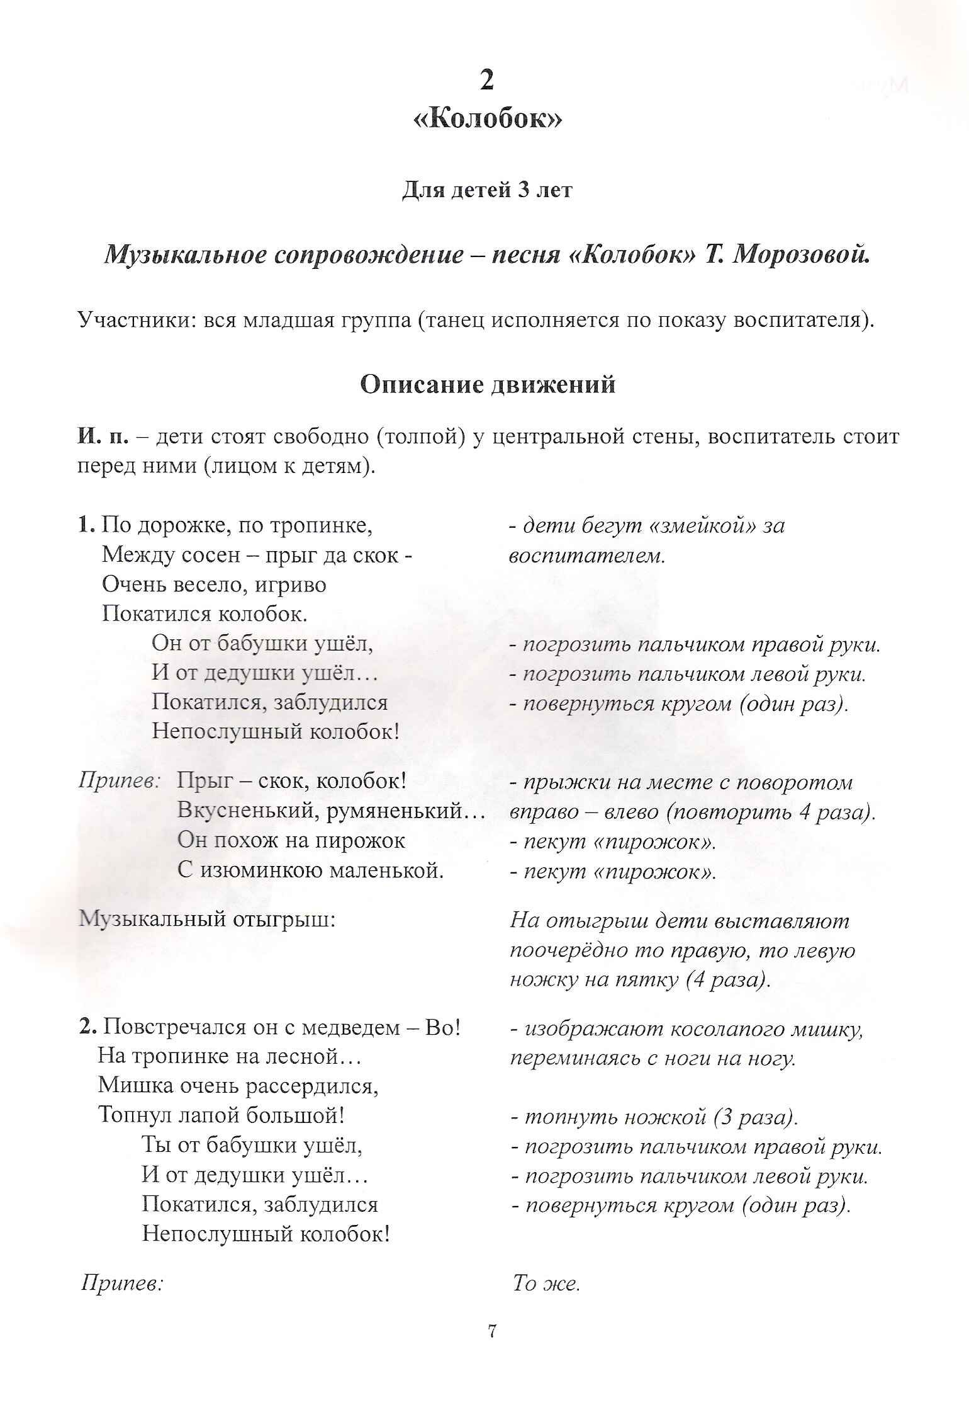

*Приложение № 2*

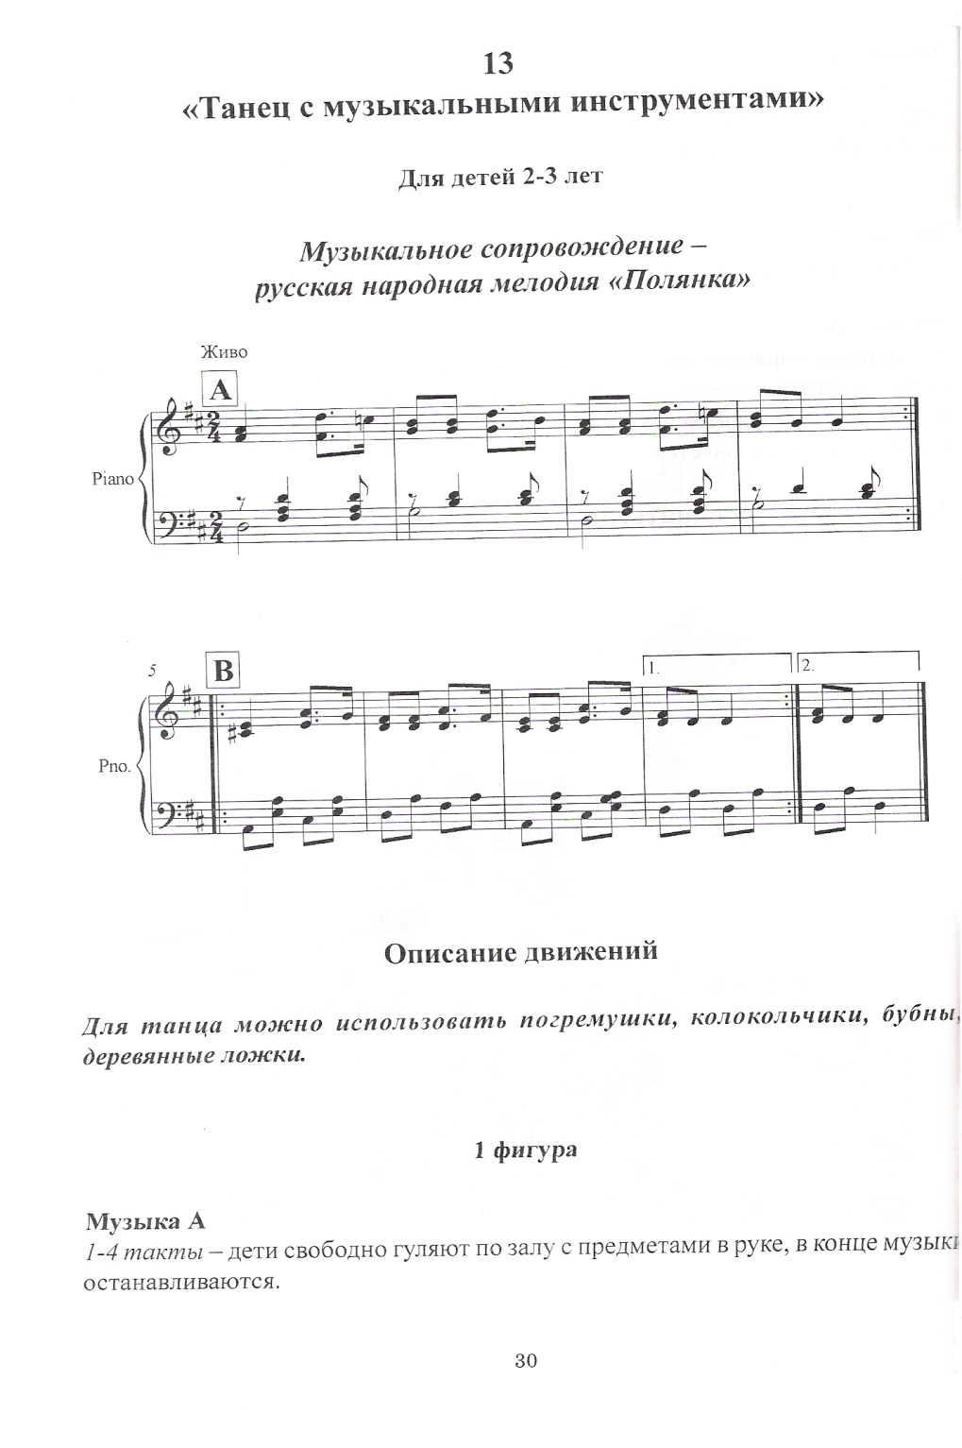

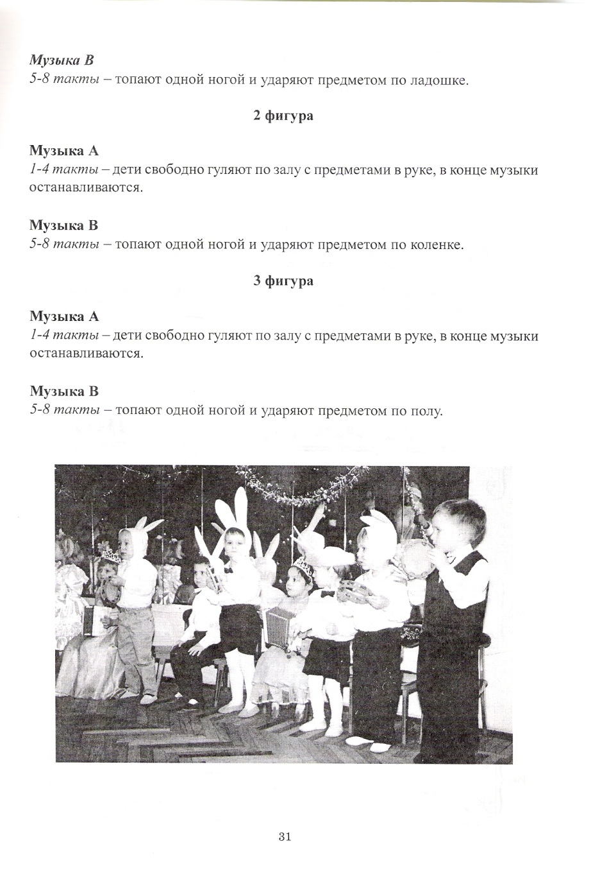

*Приложение № 3*

**Пальчиковая игра "ДРУЖНЫЕ РЕБЯТА"**

Дружат в нашей группе

Девочки и мальчики. *(Пальцы ритмично сжимаются в «замок» и разъединяются)*

Мы с тобой подружим

Маленькие пальчики. *(подушечки всех пальцев одной руки одновременно дотрагиваются до пальцев другой)*

Раз, два, три, четыре, пять…*(поочередно соединяем одноименные пальцы: большой с большим, указательный с указательным и т.д.)*

Начинай считать опять. *(одновременно касаемся подушечками пальцев двух рук)*

Раз, два, три, четыре, пять… *(поочередное касание)*

Мы закончили считать. *(встряхиваем опущенные вниз кисти рук)*

*Приложение № 4*

**Парная пляска «ПРИСЕДАЙ»**

*(Слова Ю. Энтина, эстонская народная мелодия,обработка А. Роомере)*

* Пляска развивает чувство ритма, координацию, умение менять движения в соответствии со сменой частей музыки.

**1.** Поплясать становись *Стоя парами и держась за*

и дружку поклонись. *(2 раза) руки, кланяются друг другу.*

**Припев:** ля-ля-ля-ля-ля. *На припев кружатся.*

**2.** Будем все приседать, *Делают "пружинку".*

дружно сесть,

дружно встать. *(2 раза)*

**Припев:** *Кружатся.*

**3.** Машут ручки ребят — *Машут руками.*

это птички летят.

**Припев:** *Кружатся.*

**4.** Ручки - хлоп!- ручки - хлоп! *Хлопают в ладоши.*

Еще раз - хлоп да хлоп. *(2раза.)*

**Припев:** *Кружатся.*

**5.** Не шали, не шали, не шали со мной, дружок. *Грозят пальчиком*

Не шали, не шали, покружись еще разок. *друг другу.*

**Припев:** *Кружатся, взявшись за руки.*

**6.** Ты погладь, ты погладь, ну погладь же по плечу. *Гладят друг*

Ты погладь, я опять танцевать с тобой хочу. *друга по плечику.*

**Припев:** *Кружатся.*

**7.** Топни раз, топни два, ну, еще, еще разок. *Топают ножкой*

Топни раз, топни два, обними меня, дружок, *и обнимаются.*

**Припев:** *Кружатся, взявшись за руки.*

*Приложение № 5*

